**МБУК ВР «МЦБ» им. М.В. Наумова**

**6+**

**Рябичевский отдел**

**Сценарий**

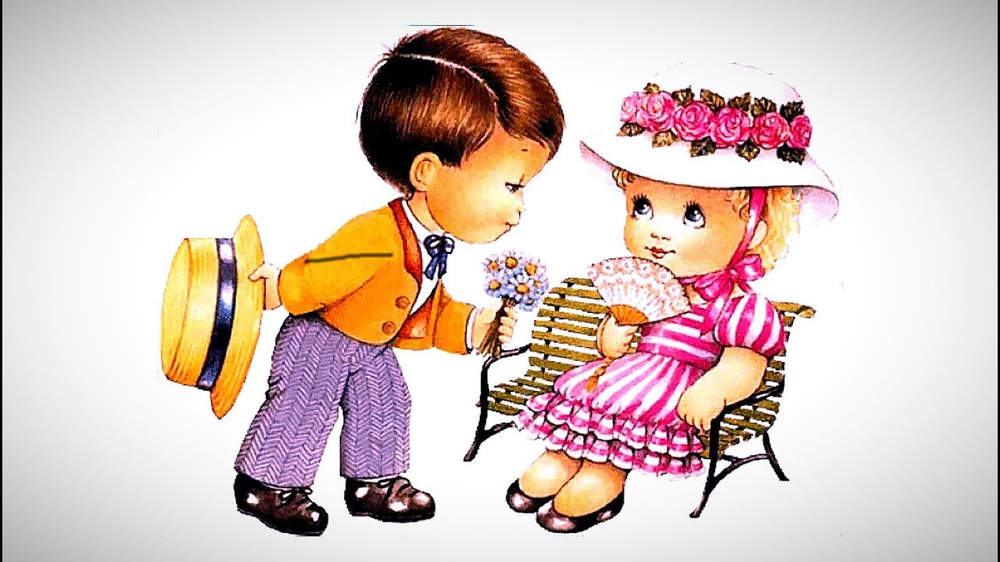**«Азбука этикета»**

**Составитель:** Ткаченко М.В.

**х. Рябичев**

**2025г.**

**Форма:** беседа

**Цель:** формирование и закрепление умений вести себя в соответствии с правилами и рекомендациями этикета.

**Ход занятия**

**1 ведущий:** Мне кажется, что «здравствуй» – лучшее из слов,

Потому что «здравствуй» – значит будь здоров.

Правило запомни, знаешь – повтори.

Старшим это слово первым говори.

**2 ведущий:** Вечером расстались, встретились с утра,

Значит, слово «здравствуй» говорить пора.

– Здравствуйте, дорогие друзья!

**1 ведущий:** У вас на столах лежит лист бумаги. Согните его пополам. Оторвите верхний правый уголок, теперь нижний левый. Оторвите кусочек в центре. А теперь разверните листы и сравните с соседними, одинаковы ли они?  Так и мы, люди, все абсолютно разные и живём в самых разных уголках Земли, но всё-таки есть кое-что нас для всех государств общее, без чего любое государство обходиться не может. Что это? - Конечно же, это правила поведения в обществе, т.е. этикет.

**2 ведущий:** Что такое этикет –

Знать должны мы с детских лет.

Это – нормы поведения:

Как ходить на День рождения?

Как знакомиться?

Как есть?

Как звонить?

Как встать?

Как сесть?

Как здороваться со взрослым?

Много разных есть вопросов.

И на них даёт ответ

Этот самый этикет.

*А. Усачёв*

**1 ведущий:** Что же такое этикет? Этикет – это установленный порядок поведения людей в обществе. Знать его необходимо каждому, потому что каждый из вас уважает человека, соблюдающего элементарные правила этикета. Некультурных, грубых людей скорее боятся, но не любят и не уважают. И сегодня мы с вами проверим себя: насколько хорошо вы знаете правила хорошего тона. Вы покажете, какие вы культурные, вежливые, тактичные. Давайте вспомним и закрепим основные правила этикета.

**1.** Какое слово иногда говорят вместо слова «пожалуйста»?

а) Будьте здоровы б) Будьте счастливы в) Будьте добры

Ответ: в

**2.** К какой группе вежливых слов относится слово «пожалуйста»?

а) Приветствия б) Просьбы в) Благодарности

Ответ: б

**3.** К кому необходимо обращаться на «вы»?

а) К взрослому человеку б) К другу в) К однокласснику

Ответ: а

**4.** Что нельзя делать во время разговора?

а) Внимательно слушать б) Задавать вопросы в) Перебивать друг друга Ответ: в

**5.** Что нужно делать, когда зеваешь?

а) Издавать громкие звуки б) Шевелить ушами в) Прикрывать рот рукой Ответ: в

**6.** Вы чихнули, а находящиеся рядом люди сказали вам «Будь здоров». Что сделаете вы?

а) Сделаете вид, что не расслышали б) Поблагодарите в) Чихнете еще раз

Ответ: б

**7.** Когда можно смеяться над человеком?

а) Когда он упал б) Когда ему больно в) Никогда

Ответ: в

**8.** Сережа хотел бросить бумажку в урну, но промахнулся. Что ему делать?

а) Пройти мимо б) Поднять бумажку и бросить в урну в) Задвинуть бумажку ногой

Ответ: б

**9.** Как нужно сидеть за столом?

а) Прямо, непринужденно б) Положив локти на стол в) Вытянув под столом ноги Ответ: а

**10.** Что едят руками?

а) Котлеты б) Пельмени в) Бутерброды

Ответ: в

**11.** Чем культурный человек вытирает рот после еды?

а) Салфеткой б) Ничем в) Рукавом

Ответ: а

**12.** Можно ли в музее брать экспонаты руками?

а) Нельзя б) Можно, когда никто не видит в) Можно, но осторожно

Ответ: а

**13.** В чем не принято ходить в театр?

а) В вечернем платье б) В строгом костюме в) В спортивном костюме

Ответ: в

**14.** В театре ты увидел знакомого человека. Что надо сделать?

а) Крикнуть, чтобы он тебя заметил б) Тихонько подойти, не мешая другим

в) Побежать, поздороваться с ним

Ответ: б

**15.** Что нельзя делать во время спектакля?

а) Есть чипсы б) Разговаривать по телефону в) Бегать по залу г) Все перечисленное

Ответ: г

**2 ведущий:** В течение тысячелетий люди искали такие способы и формы общения, при которых всем было бы удобно и хорошо, чтобы никто не чувствовал себя неловко. Интересно проследить, как развивалась человеческая мысль, как люди учились вести себя. Начнём с приветствий.

**1 ведущий:** В разных странах люди приветствовали друг друга по-разному:

– у некоторых индейских племён принято при виде незнакомого человека до тех пор сидеть на корточках, пока он не приблизится и не заметит этой миролюбивой позы. Иногда для приветствия они снимают обувь;

– тибетцы, здороваясь, снимают головной убор правой рукой, левую руку закладывают они за ухо, ещё высовывают язык;

– в Конго во время приветствия протягивают друг другу обе руки и при этом дуют на них;

– в Новой Зеландии, встречаясь и приветствуя друг друга, люди трутся носами.  
 Но мы с вами все же не тибетцы и индейцы. Как мы приветствуем друг друга? (ответы детей)

**Физминутка**

Вы отлично отвечали и, наверное, устали? Предлагаю вам немного размяться!

Руки вверх подняли

Правой левую достали

А потом наоборот.

Следом вправо поворот.

Раз – хлопок, два – хлопок.

Повернись ещё разок!

Раз – хлопок, два – хлопок.

Опускай-ка руки вниз

Слушай дальше,

Не ленись.

**2 ведущий:** В обиходе вежливого, воспитанного человека всегда присутствуют слова, которые мы называем "волшебными". С помощью этих слов можно даже грустному или обиженному человеку помочь вернуть хорошее настроение, расположение духа. Предлагаю вам игру – вы по очереди, не повторяясь должны назвать вежливое слово и объяснить его значение. (ответы детей)

**1 ведущий:** Замечательно! Вы отлично знаете вежливые слова и, наверное, часто используете их в своей жизни. А теперь у нас новое увлекательное задание – «Разгадай кроссворд». Слова в кроссворде посвящены нашей сегодняшней теме.

|  |
| --- |
| **1.** |
|  | | | | **2.** |  | | | 3 |
| П |  | | **1.** | Д | Р | У | Г |  | |
| **2.** | Д | О | Б | Р | О |  | | Р |  | | **3.** |  | |
|  | | | | И | **3.** | С | П | А | С | И | Б | О |
| В |  | | | В |  | | Л |  |
| Е | С | А |
| **4.** | Э | Т | И | К | Е | Т | Г |
|  | | | | **4.** |  | | В | О |
| Л | У | Д |
| **5.** | П | О | Ж | А | Л | У | Й | С | Т | А |
|  | | | | Д |  | | Т |  | | Р |
| Е | Ю |
|  |

**По горизонтали:**

**1.** Тот, кто всегда рядом и поможет в трудную минуту.

**2.** Отзывчивость, душевное расположение к людям, стремление делать хорошее.

**3.** Слово, выражающее благодарность за что-либо.

**4.** Правила хорошего поведения.

**5.** Форма вежливого обращения при просьбе.

**По вертикали:**

**1.** Приветствие, означающее пожелание здоровья.

**2.** Это приветствие можно сказать при встрече, а можно передать.

**3.** Синоним слова спасибо, буквально означает – дарить благо.

**4.** Это старорусское слово означает согласие, мир. *(«Где лад, там и клад»,*

*«Где мир да лад, там и Божья благодать»).*

**2 ведущий:** Везде и во все времена люди помнили, что они живут среди других людей и в пословицах сохранили мудрые советы молодым поколениям о правилах поведения. Я предлагаю вам собрать пословицы из двух частей. (дети складывают пословицы)

Не дорог подарок – дорого внимание

У себя как хочешь, а в гостях – как велят.

О пустяках спорить – дело упустить.

По одежке не суди, по делам гляди.

Хоть не богат, а гостям рад.

Чего в другом не любишь, того и сам не делай.

Береги платье снову, а честь смолоду

От одного слова – да навек ссора.

От слова спасенье, и от слова погибель.

В деревню, где живут одноногие, надо идти на одной ноге.

На незваного гостя – не припасена и ложка.

Других не суди, на себя погляди.

В чужой монастырь со своим уставом не ходят.

Не думай быть нарядным, а думай быть опрятным.

Проверяем. Как вы понимаете значение этих пословиц. (дети читают и объясняют смысл)

**1 ведущий:** Молодцы! Справились с заданием. А сейчас я предлагаю вам рассмотреть различные жизненные ситуации.

1. Вы хотите есть и на улице купили пирожок. Ваши дальнейшие действия? (Остановиться в стороне от движения, чтобы никому не мешать, и съесть пирожок)
2. Вам нужно покинуть концерт, в какой момент и как это правильно сделать? (Лучше сделать это во время смены артистов, декораций. При этом важно уйти как можно более незаметно.)
3. У вас дома собралась компания: мальчики и девочки. И вы пригласили своего друга, его никто из присутствующих не знает. Что вы должны сделать.
4. Вы разбирались в книжном шкафу, обнаружили книгу, которую друг вам дал почитать и уже забыл, наверное, о ней. Ваши действия?

**2 ведущий:** Сегодня вы показали отличные знания, хорошо работали на занятии, были активными и внимательными. И в завершении я предлагаю вам задание «Закончите предложение хором».

* Растаять может ледяная глыба, услышав тёплое (спасибо).
* Улыбнётся старый пень, если скажишь (добрый день).
* Больше кушать мы не в силах, скажем бабушке (спасибо).
* И в мае, и в июле, и в августе при встрече говорят (здравствуйте).
* Чтоб не ругала мама нас за шалости, мы скажем ей (прости, пожалуйста).
* Друг другу на прощание мы скажем (до свидания).

**Список использованных информационных источников**

**1.** Методическое обеспечение внеурочной деятельности в начальной школе : учебное пособие : / Т. Г. Неретина, О. А. Веденеева, С. С. Великанова, Н. В. Кожушкова. – Москва : Директ-Медиа, 2024. – 424 с. : ил., табл. –URL: <https://biblioclub.ru/index.php?page=book&id=712547> (дата обращения: 14.12.2024). – Библиогр. в кн. – ISBN 978-5-4499-4393-4. – Текст : электронный.

**2.** Анохина, Е. Ю. Духовно-нравственное воспитание детей младшего школьного возраста : учебно-методическое пособие / Е. Ю. Анохина. – 3-е изд., стер. – Москва : ФЛИНТА, 2020. – 210 с. : табл. – URL: https://biblioclub.ru/index.php?page=book&id=461032 (дата обращения: 10.12.2024). – Библиогр.: с. 194-207. – ISBN 978-5-9765-2384-5. – Текст : электронный.

|  |
| --- |
| **1.** |
|  | | | | **2.** |  | | |  |
|  |  | | **1.** |  |  |  |  |  | |
| **2.** |  |  |  |  |  |  | |  |  | | **3.** |  | |
|  | | | |  | **3.** |  |  |  |  |  |  |  |
|  |  | | |  |  | |  |  |
|  |  |  |
| **4.** |  |  |  |  |  |  |  |
|  | | | | **4.** |  | |  |  |
|  |  |  |
| **5.** |  |  |  |  |  |  |  |  |  |  |
|  | | | |  |  | |  |  | |  |
|  |  |

Приложение 1

**По горизонтали:**

**1.** Тот, кто всегда рядом и поможет в трудную минуту.

**2.** Отзывчивость, душевное расположение к людям, стремление делать хорошее.

**3.** Слово, выражающее благодарность за что-либо.

**4.** Правила хорошего поведения.

**5.** Форма вежливого обращения при просьбе.

**По вертикали:**

**1.** Приветствие, означающее пожелание здоровья.

**2.** Это приветствие можно сказать при встрече, а можно передать.

**3.** Синоним слова спасибо, буквально означает – дарить благо.

**4.** Это старорусское слово означает согласие, мир. *(«Где лад, там и клад»,*

*«Где мир да лад, там и Божья благодать»).*